Katecheza 22. 06 i 25.06
Temat; Podsumowanie wiadomości i umiejętności.
Witam wszystkich uczniów kl. I. Niech będzie pochwalony Jezus Chrystus.
Przez cały rok spotykaliśmy się z Panem Jezusem na katechezie. Poznawaliśmy życie Pana Jezusa, modlitwy oraz symbole religijne.
Symbole religijne. Znajdź pary.
https://wordwall.net/pl/resource/2230091/religia/znajd%c5%ba-takie-same-symbole
Zapraszam do utrwalania poznanych modlitw, podczas codziennej modlitwy.
Poznane modlitwy to;
- Ojcze nasz
- Zdrowaś Maryjo
- Główne prawdy wiary
- Siedem sakramentów świętych
- Akty wiary, nadziei, miłości i żalu
Katecheza
Temat; Z Jezusem na wakacje.
Gdy się z kimś przyjaźnimy, lubimy spędzać z nim czas. Rozpoczynacie czas wakacji. Będziecie spotykać się z rodziną, przyjaciółmi i może poznacie nowe koleżanki i kolegów.
Ale podczas wakacji także Pan Jezus bardzo chce spotkać się z wami.
Gdzie podczas wakacji możemy spotkać Pana Jezusa?
Co przypomina mi o miłości Pana Jezusa?
Otwórz link
https://biteable.com/watch/embed/wakacje-oglna-2621069?fbclid=IwAR02UncolpBnPFNWCPQDGkLyM4j-CbMD3X4aNZjMTvp4PproYQXInnaNy98
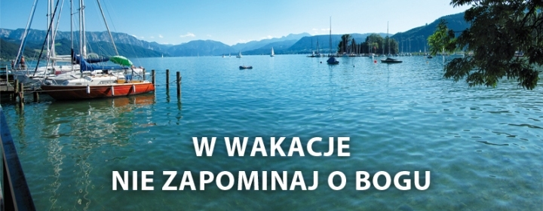

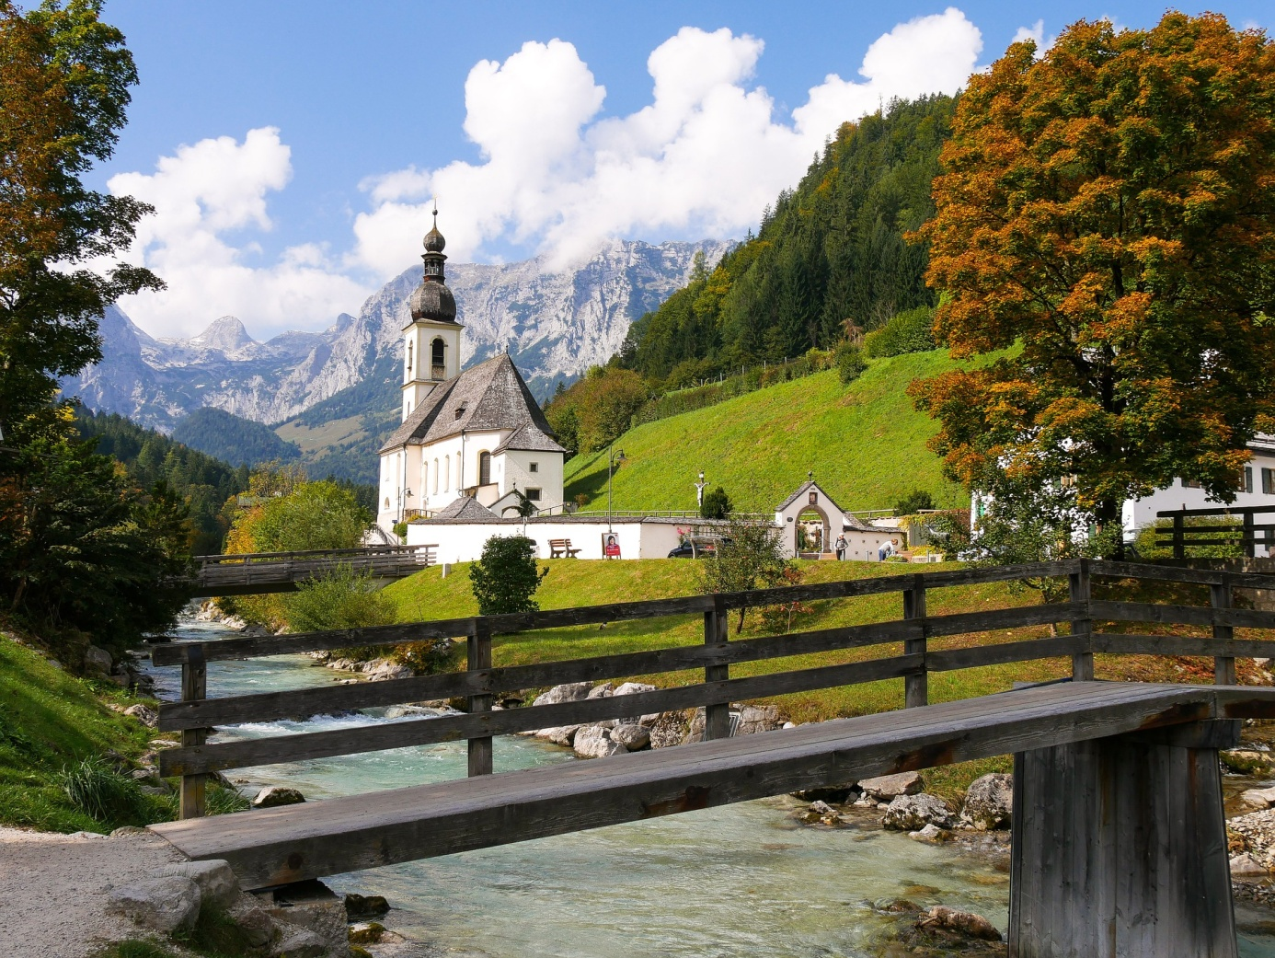
Życzę wam kochane dzieci wspaniałych wakacji, serdecznych spotkań w gronie rodzinnym, pięknych przeżyć i bezpiecznego powrotu do szkoły. Nie zapomnijcie o rozmowie z Panem Jezusem podczas modlitwy i uczestniczeniu we Mszy świętej niedzielnej.

